Конспект урока по теме:

«Знаток сказки Мороз Иванович - 2013»

**Цели урока:** обобщить знания учащихся по сказке В.Ф. Одоевского «Мороз Иванович»;

Задачи урока:

Обучающие:

- учить проявлять свои творческие способности

- прививать интерес к чтению

Развивающие:

- развивать память учащихся

- развивать умения аргументировать свою точку зрения

- развивать творческие способности

Воспитывающая:

- воспитывать интерес к предмету «Литературное чтение»

Форма урока: нетрадиционный урок – «урок-игра»

Ход урока:

1. **Организационный момент и постановка целей урока**

Сегодня у нас необычный урок.  
Я знаю ребята,  
Вы любите игры, песни, загадки,  
Но нет ничего интереснее сказки.  
- Мы будем развивать наблюдательность, память, фантазию и творческие  способности.

2. Повторение и проверка домашнего задания.

Сегодня на нашем уроке мы будем выявлять самого внимательного чтеца сказки. Но сначала, проверим ваше домашнее задание. Вам нужно было сравнить главных героинь нашей сказки Рукодельницу и Ленивицу и нарисовать одну из них так, как вы себе представляете, прочитав сказку, согласно ее характеристике.

3. Выставка работ у доски.

4. Основная часть урока.

Ребята, сейчас мы с вами начнем игру «Знаток сказки». Я буду задавать вопросы, а вы по поднятой руке, будете на них отвечать. За каждый правильный ответ я буду давать вам фишку. Тот ученик, у кого по окончанию урока окажется больше всех фишек, по праву будет назван «Знатоком сказки «Мороз Иванович -2013» ».

Итак, начинаем.

Первый Тур: Викторина.

1. **В одном доме жили две девочки- Ленивица да ...**

Труженица   
Мастерица   
Рукоделица

1. **Кого считала Ленивица сидя у окошка?**

бабочек   
мух   
птичек

1. **Что вязала Рукодельница?**

чулки   
носочки   
шарфики

1. **Что уронила Рукодельница в колодец?**

зеркальце   
колечко   
ведерко

1. **Едва спустилась Рукодельница в колодец смотрит: перед ней печка, а в печке сидит:**

петушок   
пирожок   
пряник печатный

1. **Что надо было стрясти с дерева?**

листья   
яблочки   
груши

1. **Что ел Мороз Иванович сидя на ледяной лавочке?**

мороженое   
ледяные сосульки   
снежные комочки

1. **Что было у Мороза Ивановича на кровати под периной?**

зеленая травка   
снег   
драгоценные камни

1. **Что приготовил Мороз Иванович на обед для Рукодельницы?**

мороженое   
ледяные сосульки   
снежные комочки

1. **Что получила Рукодельница от Мороза Ивановича за службу?**

серебряный слиток и пребольшой брильянт   
горсть серебряных пятачков и брильянтик   
драгоценные камни

Второй Тур: Кроссворд.

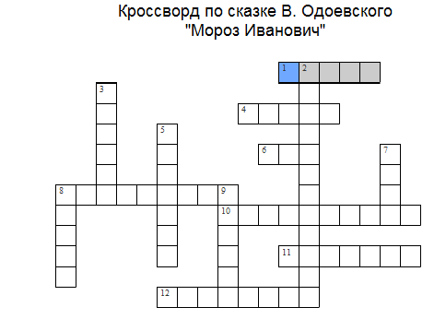

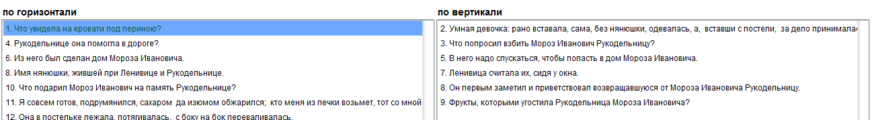

Третий Тур: Игра «Самый находчивый»

Ребята, я вам буду задавать вопросы, а вы должны выбрать правильный вариант ответа.  
1.В какой книге можно прочитать сказку В.Ф.Одоевского «Мороз Иванович» -

- Рассказы для детей.

- Сказки народов мира.

- Литературные (авторские) сказки.   
2.Какие черты жанра сказки есть в тексте?

Если сможешь, скажи кто это? Или что это?   
-Волшебные герои. ___________________   
-Волшебное место действия.________________________   
-Волшебные предметы.___________________________   
-Волшебные превращения.___________________________   
-Сказочные числа_______________________   
-Сказочные цвета_____________________   
3.Какие слова характеризуют Рукодельницу и Ленивицу? Подчеркни слова разными цветами. ( О Рукодельнице одним, а о Ленивице другим)   
Вежливая, добрая, ленивая, отзывчивая, злая, умная, мудрая, сердечная, скромная, застенчивая, упрямая, трудолюбивая, честная, лживая, самолюбивая, внимательная.   
4.Какие испытания выпадают на долю героинь? Отметь + один или несколько ответов.   
__ Вынуть пирожок.   
___ Съесть грушу.   
___ Стрясти золотые яблочки.   
___ Взбивать перину, готовить еду, чинить одежду, штопать бельё.   
___ Рисовать узоры на окнах.   
5. Какие пословицы подходят к сказке Мороз Иванович? Отметь + один или несколько ответов.   
__Мало хотеть – надо уметь   
__Сделав худо, не жди добра   
__Что испёк, то и кушай   
__Он ленивого за нос хватает, а перед проворным шапку снимает.   
__Что посеешь, то и пожнешь.   
__Какова работа, такова и награда.   
6. Какие утверждения относятся к народной сказке, а какие к авторской сказке?   
Отметь + разными цветами (о народной сказке одним, а об авторской другим).   
__У героев есть имена и фамилии.   
__Добро всегда побеждает зло.   
__ Есть упоминания о современных предметах и явлениях.   
___ Подробные характеристики героев сказки.   
___Девица всегда красная, а молодец - добрый.

Четвертый Тур: Награждение «Знатоков «сказки Мороз Иванович-2013»

Пятый Тур: Просмотр сказки Морозко.

1. Подведение итога урока:

Ребята вам понравился сегодняшний урок?

Что именно понравилось?

Что нового вы узнали?

Все довольны своими результатами?